邮件用户可根据自己的需求和使用习惯选择基于POP3或IMAP 协议的客户端软件，如OutLook Express、FoxMail等。

相关协议说明：

POP3协议：邮件客户端只收取系统邮箱的“收件箱”中的邮件至客户端本地，并会将已收邮件从系统邮箱中自动删除。（也可在邮件客户端中设置“在服务器中保留备份”来保留已收取的邮件）

IMAP协议：邮件客户端与系统邮箱的“收件箱”、“发件箱”、“垃圾箱”完全同步。即在任何一端的操作，另一端则完全同步。

PC客户端推荐： [下载最新版foxmail](https://www.foxmail.com/)(https://www.foxmail.com/)

PC邮件客户端（foxmail）配置：

1、进入foxmail，点击右上角下拉菜单中的“帐号管理”后“新建”帐号。

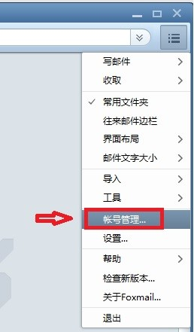

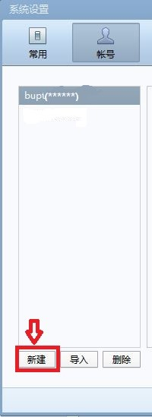

2、在“新建账号”中创建邮箱帐号。

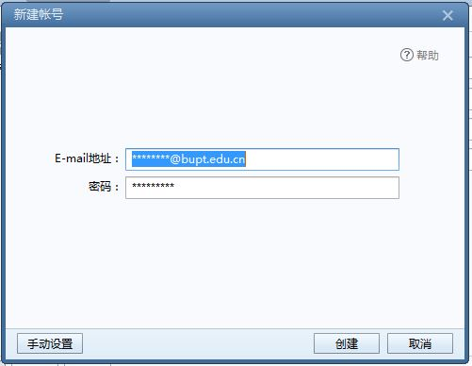

IMAP协议邮箱：

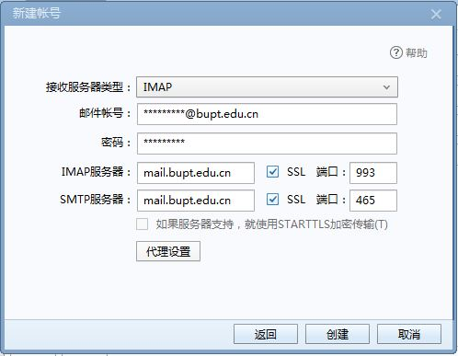、

POP3协议邮箱：

